《网络编程（Java）》实验报告

实验序号:实验三 实验项目名称： 使用ZMQ完成发布订阅模型
学 号 | 1309030141 | 姓 名 | 胡美娟 | 专业、班 | 信管1301
实验地点 | 文波217 | 指导教师 | 金大卫 | 时间 | 2015.11.15
一、实验目的及要求
目的：使用开源的中间件ZMQ来实现发布订阅模型。
要求：1、安装ZMQ。2、会配置jvm变量。3、基于实验二，将获取的数据通过ZMQ发布给订阅端。

二、实验设备（环境）
Windows 7、Eclipse、VS2010。

三、实验内容
ZMQ是一个小巧的消息队列，可以很好地作为不同程序的粘合剂。ZMQ采用API形式来实现队列功能，即提供一个与TCP/IP的Socket类似、隐藏了具体通讯实现的“Socket”，来实现发布订阅模型。

四、实验步骤与结果
1、首先需要下载ZMQ压缩包，我下载的是zeromq-4.0.5，之后解压，用VS打开builds\msvc中的msvc.sln文件，之后点击生成解决方案，在zeromq的根目录下生成lib文件夹，里面有libzmq.dll，在builds\msvc\Debug目录下会有libzmq.lib文件，将这个lib文件复制到zeromq的目录下的lib文件。如下图所示：

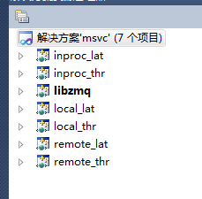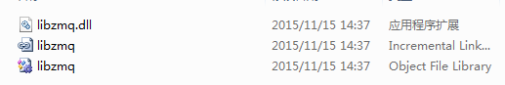
2、下载jzmq，之后解压到zeromq的目录下，用VS打开jzmq中的builds\msvc中的msvc.sln文件，之后选择jzmq点击属性页，选择VC++目录，再配置包含目录、引用目录以及库目录。之后点击生成解决方案，会生成lib文件夹，里面有jzmq.dll，会在bulid目录下的Debug目录下有zmq.jar，将zmq.jar文件放到lib文件夹下。如下图所示：
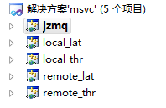
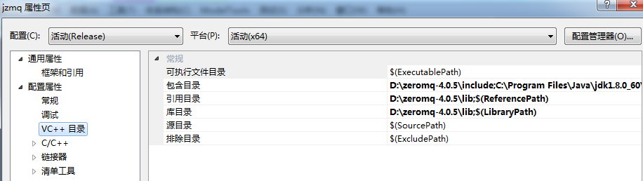

3、此时，libzmq.dll、jzmq.dll以及zmq.jar都已经下好了，需要把jar包导入到自己建的项目里了，还需要把libzmq.dll以及jzmq.dll两个文件放入到以前配置JAVA_HOME变量的目录下，这个时候再输入代码，就可以将发布端的消息放入消息队列，然后消息队列在发送给订阅端。图如下所示：
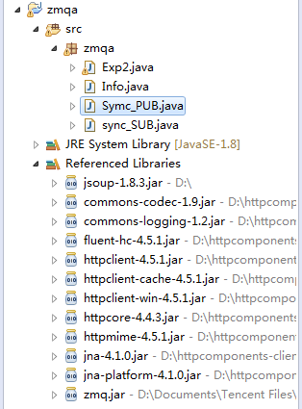

代码如下所示：
爬取网页的代码是和实验二一样。但还需要加上发布端以及订阅端的代码。

发布端代码：
package zmqa;
import java.io.BufferedReader;
import java.io.FileInputStream;
import java.io.IOException;
import java.io.InputStreamReader;
import org.zeromq.ZMQ;
import org.zeromq.ZMQ.Context;
import org.zeromq.ZMQ.Socket;
public class Symc_PUB {
public static void main(String[] args) throws InterruptedException, IOException {
Context context = ZMQ.context(1);
Socket publisher = context.socket(ZMQ.PUB);
publisher.bind("tcp://*:1453");
//zmq发送速度太快，在订阅者尚未与发布者建立联系时，已经开始了数据发布
Thread.sleep(1000);
FileInputStream fis=new FileInputStream("E:/movies.txt");
InputStreamReader isr=new InputStreamReader(fis, "GB2312");
BufferedReader br = new BufferedReader(isr);
String line;
while ((line=br.readLine())!=null) {
line=br.readLine();

String a=line;
publisher.send(a.getBytes(), ZMQ.NOBLOCK);
Thread.sleep(1000);
}
br.close();
isr.close();
fis.close();
publisher.close();
context.term();
}
}

订阅端代码如下所示：
package zmqa;

import org.zeromq.ZMQ;
import org.zeromq.ZMQ.Context;
import org.zeromq.ZMQ.Socket;

public class sync_SUB {
static int number=0;
public static void main(String[] args) {
Context context = ZMQ.context(1);
Socket subscriber = context.socket(ZMQ.SUB);
subscriber.connect("tcp://localhost:1453");

//设置订阅条件"setsockopt"
subscriber.subscribe("".getBytes());

while (true) {
number++;
byte[] stringValue = subscriber.recv(0);

String string = new String(stringValue);
System.out.println("Received "+number+" :"+ string);
}
}
}

4、运行结果。我爬取的网页还是跟实验二一样，还是华语电影Top100的标题、评分和评价人数。运行结果如下所示：
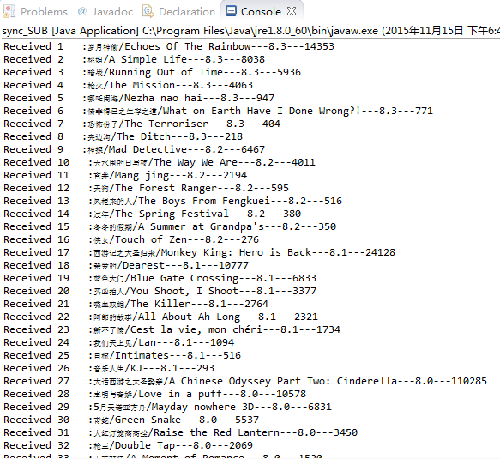
五、分析与讨论
开始做这次试验时，还是有点蒙的，不知道跟实验二到底有什么区别，后来在网上仔细查了下消息队列的作用，终于有点明白了，但还是不知要做些什么，所以有是在网上搜了很久终于知道了大概的流程，首先就是需要下载一些dll文件和jar包，有了这些，再加上订阅端与发布端的代码就可以实现消息队列中间件的作用了，但是最后还是有些问题，我们只能把基于实验二爬取得到的txt文件放入到消息队列，再从消息队列发布到订阅端，这个问题还需要在琢磨一下。

六、教师评语  1．按时完成实验；  2．实验内容和过程记录完整，结构清晰；  3．回答问题正确；  4．有实验的心得或讨论；  5．实验报告的撰写认真、格式符合要求，没有抄袭行为。  签名：  日期： |  |  |  |  |  | 成绩

